近年學研人才與境外學生之育才、留才、攬才重大計畫辦理成效檢討
二、留才重大計畫
為提升我國教學及研究能量，99年度起推動「延攬及留住大專校院特殊優秀人才實施彈性薪資方案」(以下稱彈性薪資方案)，期藉由實施彈性薪資致實質薪資差別化，達到留任國內優秀教研人才目的。說明如下:
(一)辦理機關:教育部、科技部、公立大專校院。
(二)經費來源:
99年度推動之彈性薪資方案經費來源為獎勵大學教學卓越計畫、邁向頂尖大學計畫、教育部編列預算、行政院國家科學技術發展基金補助款及國立大學校院校務基金自籌收入，106年度獎勵大學教學卓越計畫、邁向頂尖大學計畫執行完畢後，107年度起經費來源修正為高等教育深耕計畫(以下稱高教深耕計畫)補助款、教育部公務預算補助款、行政院國家科學技術發展基金補助款及國立大學校院校務基金自籌收入。
(三)辦理方式及內容
彈性薪資方案係透過發給法定加給以外之給與，以不牽動現行月支本薪(年功薪)及學術研究加給等基本薪資結構改變之方式辦理；實施對象包括公立大專校院編制內及編制外之人員，包括專任教師、研究人員、專業技術人員、技術教師、專案教師等教學及研究人員，及編制外經營管理人員。
為辦理彈性薪資方案，教育部訂有「教育部補助大專校院實施特殊優秀人才彈性薪資作業要點」以作為補助依據。高教深耕計畫實施後，學校得運用該計畫經費自訂彈性薪資支給規定，其中僅獲第1部分補助經費之學校，得以所獲經費(不含附冊USR及弱勢協助經費)5%編列，而同時獲第1部分及第2部分經費補助之學校，得以整體所獲經費(含第1部分及第2部分，不含附冊USR及弱勢協助經費)20%編列；而為鼓勵學校拉大校內彈薪級距，教育部自107學年度起加碼補助各校優秀教師，學校核給彈性薪資1年超過36萬元者，就超過36萬元部分補助50%經費
另科技部訂有「科技部補助大專校院研究獎勵作業要點」，由該部於行政院國家科學技術發展基金編列補助款，依上開要點規定補助各大專校院；至公立大專校院得依「國立大學校院校務基金管理及監督辦法」自訂彈性薪資支給規定，由校務基金自籌收入50%額度內支應。
(四)辦理成效
據教育部提供最近3個學年度彈性薪資方案辦理情形，其中實際經費支用105學年度15.72億元、106學年度18.21億元、107學年度23.38億元，呈逐年遞增狀態；而補助人數雖亦逐年增加，由105學年度8,798人遞增為107學年度1萬723人，惟107學年度新聘之獲彈薪人數405人卻較105學年度458人減少53人(詳圖3-1)，主要係國際人才減少所致。
圖3-1：近3年彈性薪資方案經費支用及補助人數概況圖
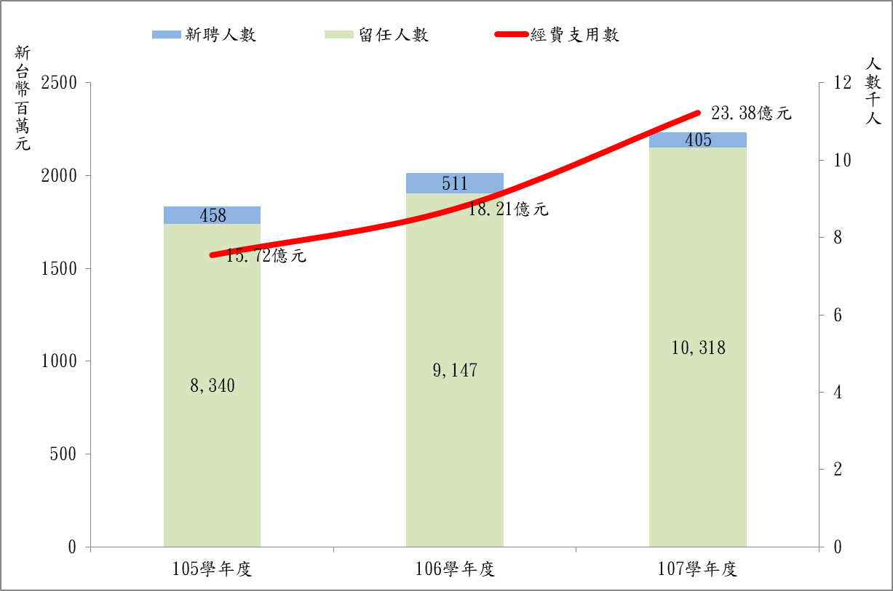
※註：1.資料來源，教育部提供，各年度數值為執行數。

